|  |  |
| --- | --- |
|  | **第十六届全国大学生软件创新大赛** |
| **文档编号：SWC2023-344-19岁了还没喝过益禾堂** |



**益和堂**

**YiHeTang**

**技术研究报告**

**Version:1.0**



**19岁了还没喝过益禾堂**

**2023-02-28**

**All Rights Reserved**

目录

1 问题聚焦 1

1.1 问题描述 1

1.2 问题抽象 1

1.3 问题定位 1

1.4 问题评估 1

1.5 问题分解 1

2 相关工作 2

3 技术方案 3

3.1 技术方向 3

3.2 技术选择 3

3.3 结果期望 3

4 技术实践 4

4.1 使用的开发框架及依赖的库 4

4.2 技术实践过程 4

5 结果验证 5

文档修订历史

|  |  |  |  |  |  |
| --- | --- | --- | --- | --- | --- |
| **序号** | **修订原因** | **版本号** | **作者** | **修订日期** | **备注** |
| **1** | **第一次编辑** | **1.0** | **郭研苹** | **2022.12.29** | **无** |
|  |  |  |  |  |  |
|  |  |  |  |  |  |
|  |  |  |  |  |  |
|  |  |  |  |  |  |
|  |  |  |  |  |  |
|  |  |  |  |  |  |
|  |  |  |  |  |  |
|  |  |  |  |  |  |
|  |  |  |  |  |  |
|  |  |  |  |  |  |
|  |  |  |  |  |  |
|  |  |  |  |  |  |
|  |  |  |  |  |  |
|  |  |  |  |  |  |
|  |  |  |  |  |  |
|  |  |  |  |  |  |
|  |  |  |  |  |  |
|  |  |  |  |  |  |
|  |  |  |  |  |  |

# 问题聚焦

## 问题描述

对于当前志愿服务，存在信息不对称，服务低效，需求不透明，缺乏志愿者激励机制和数据管理等问题。

信息不对称：当前社会上，有很多志愿者和志愿服务机构，但是由于信息不对称，导致志愿者和机构之间很难匹配和联系。志愿平台可以提供一个信息共享和匹配的平台，让志愿者和机构更容易找到彼此。

服务低效：当前的志愿服务机构通常都是基于线下的方式进行服务，需要很多的人力和时间，导致服务效率低下。志愿平台可以提供一个线上服务平台，让志愿者和机构更快捷地沟通和合作，提高服务效率和质量。

需求不透明：有很多志愿者想要参与志愿服务，但是由于缺乏透明的需求信息，不知道该如何选择和匹配。志愿平台可以提供一个透明的需求信息平台，让志愿者更加清楚地了解机构的需求和服务内容，提高志愿服务的匹配度和参与度。

缺乏志愿者激励机制：有些志愿者在参与志愿服务时缺乏激励，没有足够的动力参与服务。志愿平台可以提供一个激励机制，比如记录志愿者的成就和工作，提供奖励和认证，增加志愿者的成就感和参与度。

数据管理问题：当前的志愿服务机构通常都是分散的，数据管理和分析难度较大。志愿平台可以提供一个集中化的数据管理和分析平台，提高数据的处理和分析效率，让志愿服务机构更好地了解自己的服务情况和优化服务方案。

因此，创建一个志愿平台项目可以解决以上问题，让志愿服务更加高效和透明，提高志愿者的参与度和服务质量。

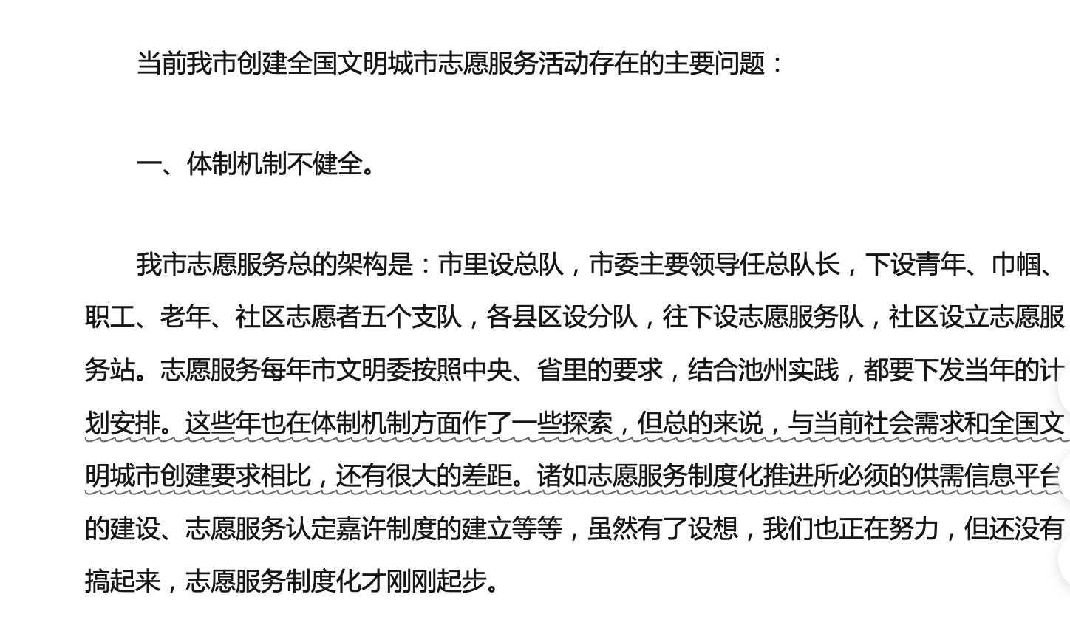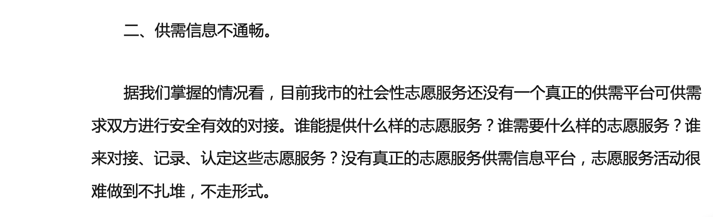

## 问题抽象

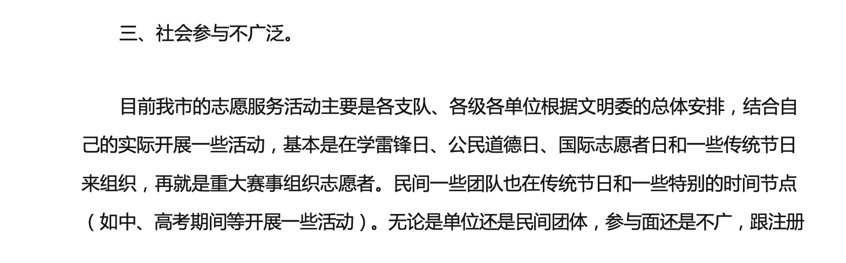

问题一：如何让更多的人参与志愿活动？

技术问题解决方案：可以通过建立一个在线平台，使得志愿者和志愿组织之间更容易地联系和互动。这个平台可以利用人工智能技术来推荐适合用户的志愿活动，例如基于用户的兴趣和经验等信息来推荐活动。平台还可以利用区块链技术来记录志愿者的工作和成就，以便将来用于证明志愿者的社会责任和信用等方面。

问题二：如何评估志愿活动的效果和影响？

技术问题解决方案：可以利用大数据分析技术来对志愿活动的效果和影响进行量化分析。例如，可以利用数据挖掘技术来分析志愿者的行为模式和工作效率，以及志愿活动对社会和环境等方面的影响。同时，还可以通过社交网络分析技术来了解志愿者和志愿组织之间的联系和影响力，以便更好地评估志愿活动的质量和影响。

问题三：如何提高志愿活动的可持续性？

技术问题解决方案：可以利用物联网和智能技术来监控志愿活动的资源使用和能源消耗，以便更好地控制成本和资源利用效率。同时，可以利用大数据分析技术来优化志愿活动的组织和安排，以最大限度地减少浪费和冗余。另外，可以利用区块链技术来建立一个志愿活动的可持续性评估系统，以便更好地衡量和监测志愿活动的环境和社会影响。

## 问题定位

这个项目所属的业务领域是社会公益和志愿服务领域。该项目的目的是提高志愿活动的参与度、效果和可持续性，促进社会公益事业的发展。

而技术领域则包括：

人工智能技术：用于推荐适合用户的志愿活动、识别志愿者的行为模式和工作效率等。

区块链技术：用于记录志愿者的工作和成就，以及建立志愿活动的可持续性评估系统。

大数据分析技术：用于量化分析志愿活动的效果和影响、优化志愿活动的组织和安排等。

软件开发技术：运用相关编程语言，编写志愿平台项目，提高志愿活动效率。

因此，该项目涉及的技术领域主要包括人工智能、区块链、软件开发等领域。

## 问题评估

技术性：该项目需要应用到多种前沿技术，如人工智能、区块链、大数据分析和软件开发等技术，涉及的技术门槛相对较高。

普适性：志愿活动在全国各地都存在，该项目可以应用于各个国家和地区，具有普适性。

热度：近年来，随着社会公益事业的发展和志愿服务的普及，该项目的热度逐渐提高。尤其是在新冠疫情期间，许多志愿者积极参与各种志愿活动，推动了志愿服务的发展和创新。

社会意义：该项目旨在促进志愿活动的参与度、效果和可持续性，提高志愿服务的质量和影响力，具有很大的社会意义和价值。

可拓展性：该项目可以不断引入新的技术和创新，不断提高志愿服务的质量和效益，具有很大的可拓展性和发展潜力。

综上所述，该项目是一个具有技术性、普适性、热度、社会意义和可拓展性的项目，可以推动志愿服务事业的发展和创新。

## 问题分解

将该项目分解为以下子问题：

志愿者信息管理：包括志愿者的注册、资料审核、信息更新等，难度较低，是其他子问题的基础，其他子问题依赖于该子问题。

志愿活动管理：包括志愿活动的发布、审核、管理等，难度较低，依赖于志愿者信息管理。

志愿者招募和配对：包括根据活动需求和志愿者的个人信息进行招募和配对，难度较低，依赖于志愿者信息管理和志愿活动管理。

志愿活动评估和改进：包括对志愿活动的效果和影响进行评估，并提出改进意见和建议，难度较中等，依赖于志愿活动管理和大数据分析技术。

志愿活动成就记录：包括记录志愿者的工作和成就，用于评估志愿者的表现和建立志愿活动的可持续性评估系统，难度较高。

志愿活动推荐和个性化服务：包括根据志愿者的兴趣和行为模式推荐适合的志愿活动，提供个性化的志愿服务，难度较高，依赖于人工智能技术。

志愿活动资源管理：包括监控志愿活动的资源使用和能源消耗，控制成本和资源利用效率，难度较高，依赖于智能技术。

这些子问题之间存在依赖关系，其中1-3子问题是基础，其他子问题依赖于这些基础问题。同时，4和5子问题依赖于志愿活动管理，6和7子问题依赖于志愿者信息管理和志愿活动管理。因此，这些子问题之间存在复杂的依赖关系，需要在整个项目的规划和实施中进行充分考虑和协调。

# 相关工作

以下是与该项目相关的三项技术方案：

基于区块链技术的志愿者成就认证方案。该方案采用区块链技术对志愿者的工作和成就进行认证和记录，保证数据的安全性和不可篡改性，提高志愿者的参与度和服务质量。该方案由IBM在2019年提出。

基于大数据分析的志愿活动评估方案。该方案采用大数据分析技术对志愿活动的效果和影响进行评估和分析，提出改进意见和建议，优化志愿活动的策划和执行，提高志愿服务的质量和效益。该方案由微软在2020年提出。

基于人工智能技术的志愿活动推荐方案。该方案采用人工智能技术对志愿者的兴趣和行为模式进行分析和挖掘，推荐适合的志愿活动和提供个性化的志愿服务，提高志愿者的参与度和服务效果。该方案由百度在2021年提出。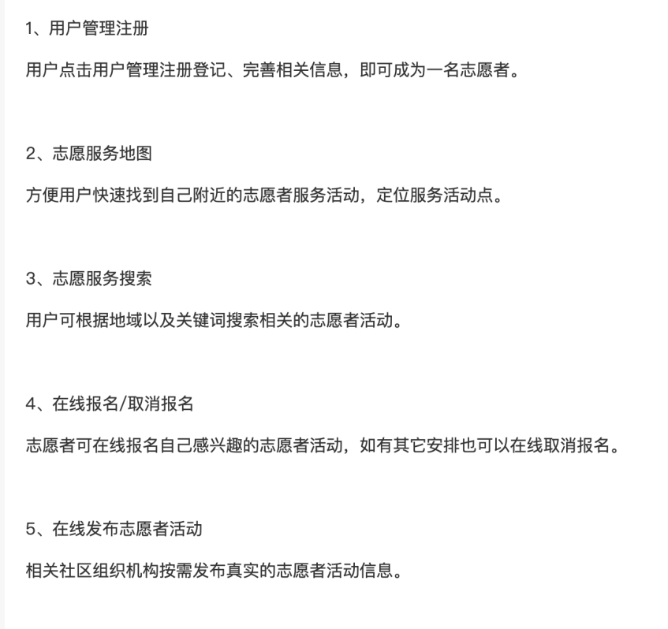

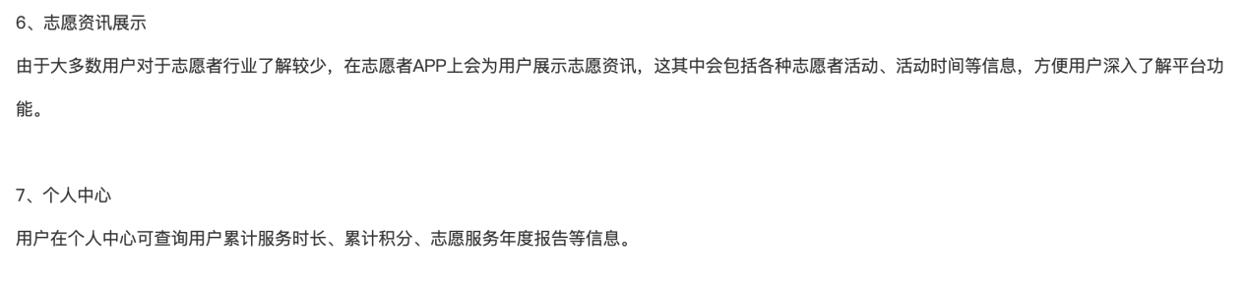

# 技术方案

## 技术方向

该项目所涉及的技术方向主要包括社交网络分析、自然语言处理、数据挖掘、机器学习、人工智能、云计算、区块链等方向。其中，社交网络分析和自然语言处理主要用于对志愿者和志愿服务进行描述和分类；数据挖掘、机器学习和人工智能主要用于对志愿者和志愿服务进行匹配和推荐；云计算和区块链主要用于志愿活动的管理和认证。

## 技术选择

针对该项目的需求和问题，以下是一些可能的相关技术选择：

社交网络分析：利用社交网络分析技术对志愿者和志愿服务进行描述和分类，帮助用户更好地了解志愿服务的特点和需求，从而更好地匹配志愿者和志愿服务。

自然语言处理：利用自然语言处理技术对志愿服务的描述进行分析和处理，提取关键词和特征，辅助机器学习算法进行推荐和匹配。

数据挖掘和机器学习：利用数据挖掘和机器学习算法对志愿者和志愿服务进行匹配和推荐，根据用户的兴趣和行为模式，提供个性化的志愿服务推荐。

人工智能：结合自然语言处理、数据挖掘和机器学习等技术，构建一个智能化的志愿服务推荐系统，提供更加精准和个性化的志愿服务推荐和匹配。

云计算和大数据平台：利用云计算和大数据平台提供的高性能计算和存储能力，对大规模的志愿服务数据进行处理和分析，提高数据处理和推荐的效率和精度。

区块链技术：利用区块链技术对志愿者的工作和成就进行认证和记录，保证数据的安全性和不可篡改性，提高志愿服务的可信度和服务质量。

## 结果期望

以下是可能的预期结果，具体效果会根据实际实现情况和使用场景的不同而有所差异：

社交网络分析：对志愿者和志愿服务进行描述和分类，帮助用户更好地了解志愿服务的特点和需求，从而更好地匹配志愿者和志愿服务。

自然语言处理：对志愿服务的描述进行分析和处理，提取关键词和特征，辅助机器学习算法进行推荐和匹配，提高匹配的准确性和精度。

数据挖掘和机器学习：通过数据挖掘和机器学习算法，对志愿者和志愿服务进行匹配和推荐，提供个性化的志愿服务推荐，提高用户

# 技术实践

## 使用的开发框架及依赖的库

## 技术实践过程

# 结果验证